Markkinointi

**SISÄLLYSLUETTELO**

1 Markkinointi 3

1.1 Markkinoinnin tehtävät 3

1.2 Markkinoinnin muodot 3

1.3 Markkinoinnin vaiheet 3

1.4 Markkinointistrategia ja –suunnitelma 4

2 Asiakas 5

2.1 Kuka on asiakas 5

2.2 Segmentointi 5

2.2.1 Tuotantohyödykkeet ja kulutushyödykkeet 6

2.2.2 Asiakkaiden segmentointiprosessi tuotantohyödykkeiden tapauksessa 7

2.2.3 Asiakkaiden segmentointiprosessei kulutushyödykkeiden tapauksessa 9

2.3 Asiakastarve ja -lähtöisyys 12

2.4 Asiakastutkimus 12

2.5 Onko asiakas aina oikeassa? 13

3 Markkinoinnin kilpailukeinot 15

3.1 Tuote 16

3.1.1 Kolmetasoinen tuote 16

3.1.2 Tuotedifferointi 17

3.1.3 Bostonin malli 17

3.1.4 Tuotteen elinkaari 18

3.1.5 Tuoteportfolio 20

3.1.6 Tuotteistaminen 21

3.2 Hinnoittelu 21

3.3 Saatavuus 23

3.4 Markkinointiviestintä 25

4 Markkinointiosaaminen 27

5 Laatu 28

5.1 Kokonaisvaltainen laadunhallinta 28

5.2 Asiakkaat ja laatu 29

5.3 Laatu eri näkökulmista 29

5.4 Laatutyö käytännössä 29

6 Lähteitä ja lisämateriaalia 31

# Markkinointi

## Markkinoinnin tehtävät

Hyvin usein markkinoinniksi käsitetään pelkästään markkinointiviestintä (mainonta ym.), mutta markkinointi käsittää paljon suuremman kokonaisuuden. Markkinointi voidaan nähdä tapahtumaketjuna, jossa selvitetään asiakkaiden tarpeet, tiedotetaan asiakkaalle tämän tarpeita tyydyttävistä tuotteista ja toimitetaan tuotteet asiakkaalle. Tavoitteena on sekä saavuttaa voittoa omalle yritykselle että kasvattaa tai ylläpitää asiakastyytyväisyyttä.

Oleellista tässä on muistaa, että markkinoinnissa ei voida tehdä lupauksia, joita ei myöhemmin voida lunastaa. Asiallisessa markkinoinnissa ei siis koskaan valehdella.

## Markkinoinnin muodot

Markkinoinnin muodot ovat sidoksissa liikeideaan: kenelle, mitä, miten ja imago. Markkinoinnilla on monta muotoa, jotka voidaan jakaa seuraavasti:

|  |  |  |  |  |
| --- | --- | --- | --- | --- |
| **Markkinoinnin muoto:** | **1. Sisäinen markkinointi** | **2. Ulkoinen markkinointi** | **3. Vuorovaikutus markkinointi** | **4. Jälkimarkkinointi** |
| *Kohde:* | Oma henkilöstö | Uudet ja nykyiset asiakkaat | Asiakkaat, joihin ollaan kosketuksissa | Ostaneet asiakkaat |
| *Tavoite:* | Työtekijän tyytyväisyys, osaaminen ja motivaatio | Yrityksen tunnettuus ja asiakkaiden houkutteleminen | Osto, asiakkaiden tyytyväisyys | Asiakassuhteen säilyttäminen ja kehittyminen |
| *Keinoja:* | Tiedotus, koulutus, kannustus, me-henki | Mainonta ja muu markkinointiviestintä | Asiakaspalvelu, tapaamiset, tapahtumat | Takuu, huolto, kanta-asiakas edut, tyytyväisyyskyselyt |

## Markkinoinnin vaiheet

Markkinointi käsittää neljä erillistä vaihetta.

Ensimmäinen vaihe on markkinoiden kartoittaminen ja asiakastarpeiden selvittäminen. Tässä vaiheessa yrityksessä selvitetään minkälaisia tarpeita olemassa olevilla ja potentiaalisilla asiakkailla on.

Jos yrityksen suunnitelmat eivät vastaa asiakkaiden tarpeita tai odotuksia, on yrityksen tehtävä muutoksia suunnitelmiinsa (toinen vaihe). Pienten muutosten tekemiseen saattaa olla useinkin tarvetta, mutta isoja muutoksia pitäisi tapahtua harvoin. Suunnitelmien tarkentamisen jälkeen tehdään ulkoista markkinointia, jonka tarkoituksena on luoda asiakkaille odotuksia, joihin omalla tuotteella on tarkoitus vastata.

Yksinkertaistettuna varsinaiseen markkinointiin kuuluu asiakasodotusten luominen ja niihin vastaaminen (kolmas vaihe). Asiakasodotuksien ja kysynnän kasvattamisen työvälineitä ovat varsinainen tuote, sille määritetty hinta ja markkinointiviestintä. Kysynnän tyydyttäminen tapahtuu toimittamalla tuotteet asiakkaille.

Asiakkaan ja yrityksen välinen vuorovaikutus jatkuu myös ostopäätöksen ja tuotteen toimituksen jälkeen (neljäs vaihe). Asiakkaalla on oltava mahdollisuus ostamisen jälkeen pyytää tuotteeseen liittyen apua tai ongelmatilanteessa hänen on esim. saatava varaosia tai uusi tuote epäkunnossa olevan tai rikkoutuneen tuotteen tilalle. Tällöin puhutaan jälkimarkkinoinnista. Jälkimarkkinoinnilla on tarkoitus ylläpitää tai parantaa asiakastyytyväisyyttä ja näin edesauttaa asiakkaalle tapahtuvaa lisämyyntiä jatkossa.

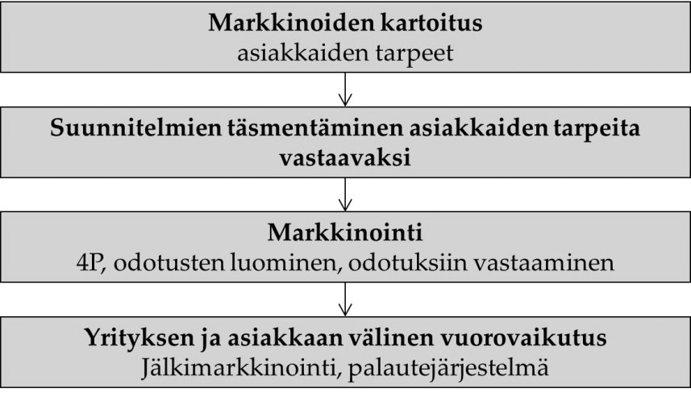

**Kuva 1. Markkinoinnin vaiheet**

## Markkinointistrategia ja –suunnitelma

Markkinointistrategia kertoo, mitä myynninedistämisen menetelmiä yritys aikoo käyttää tavoitteidensa saavuttamiseksi. Myynninedistämisen menetelmiä ovat esim. mainonta, puhelinmyynti, asiakastapaamiset ja messut.

Yrityksellä on erilaisia markkinointistrategioita eri tarkoituksiin. Yritykset voivat tehdä erilaisia markkinointistrategioita eri tuotteille vs. tuoteperheille (esim. erityistuotteet, alhaisen hintakategorian tuotteet) taikka kuluttajille vs. ammattilaiskäyttöön tarkoitetuille tuotteille (esim. eroja käytetyissä viestintäkanavissa). Lisäksi yritykset voivat tehdä omia markkinointistrategioitaan tärkeisiin tapahtumiin, tuotejulkistuksiin ym.

Markkinointisuunnitelma tehdään yrityksessä valittujen liiketoiminta- ja markkinointistrategioiden toteuttamiseksi. Siinä suunnitellaan, mitä markkinoinnin kilpailukeinoja aiotaan käyttää ja miten valittuja keinoja käytetään.

# Asiakas

## Kuka on asiakas

Asiakas on henkilö tai organisaatio joka haluaa hankkia tuotteen itselleen tai omaan käyttöönsä, ja on valmis maksamaan tuotteesta tai tuotteen käyttöoikeudesta korvauksen. Yleensä korvauksena käytetään rahaa, mutta maksuvälineenä voidaan käyttää myös esim. toista tuotetta.

Asiakkuuteen liittyy muutamia käsitteitä. Asiakas voi olla suora tai epäsuora asiakas. **Suora asiakas** tekee kauppaa suoraan ko. yrityksen (eli esim. tuotteen valmistajan) kanssa. Sen sijaan **epäsuora asiakas** hankkii tuotteen yhden tai useamman välikäden kautta eikä siis ole tuotteen tuottajan kanssa suoraan tekemisissä. Epäsuora asiakas ei siis näe tuotteen valmistajaa.

Lisäksi asiakas voi olla joko ulkoinen tai sisäinen asiakas. **Ulkoisella asiakkaalla** tarkoitetaan asiakasta, joka on yrityksen ulkopuolinen henkilö tai organisaatio. **Sisäisellä asiakkaalla** tarkoitetaan samassa yrityksessä toimivaa organisaatiota tai tehtävänhoitajaa. Sisäisen asiakkaan tapauksessa maksu tuotteesta tapahtuu yrityksen sisäisenä maksuna (eli raha siirtyy yrityksen ”taskusta” saman yrityksen toiseen ”taskuun”). Suurissa yrityksissä ja tuotannollista ja/tai kehitystoimintaa harjoittavissa yrityksissä on paljon sisäisiä asiakkuuksia.

## Segmentointi

Segmentoinnilla tarkoitetaan kokonaismarkkinoiden jakamista pienempiin, toisistaan erottuviin ja keskenään samanlaisiin osiin eli segmentteihin. Lähtökohtana segmentoinnille ovat asiakkaiden erilaiset tarpeet ja perusteet ostopäätöksen tekemiseen. Segmentoinnista on oleellista löytää yhtenäiset segmentit, joissa asiakkaat ovat jonkin yritykselle oleellisen seikan näkökulmasta samanlaisia.

Segmentointia tehdään, jotta yritys voi järkeistää ja tehostaa toimintaansa. Yrityksen on pystyttävä erilaistamaan jotakin osa-aluetta toiminnassaan tai tuotteissaan kullekin segmentille. Segmenteille voi olla eri tuote tai tuoteversio, eri myyntikanava tai jakelukanava, hinnoittelu voi olla erilainen ym. Tavoitteena on yritykselle parempi tulos ja kannattavuus.

Segmentointi tapahtuu jakamalla sekä olemassa olevat että potentiaaliset asiakkaat pienempiin ryhmiin. Segmentointi tehdään yrityksen itse valitsemien segmentointikriteerien pohjalta. Mikäli yritys ei voi tarjota eri segmenteille erilaisia tuotteita tai toimintatapoja eivät käytetyt segmentointikriteerit ole olleet oikeita. Tällaisessa tapauksessa yrityksen on valittava uudet kriteerit ja tehtävä segmentointi uudestaan.

### Tuotantohyödykkeet ja kulutushyödykkeet

Hyödyke on asia, josta sen käyttäjä saa jotakin hyötyä. Tuotteet eli hyödykkeet voidaan jakaa kulutushyödykkeisiin ja tuotantohyödykkeisiin.

**Kulutushyödykkeillä** tarkoitetaan kotitalouksien ostamia tuotteita. Kulutushyödykkeet voidaan jakaa tarkemmin kerta- ja kestokulutushyödykkeisiin. Kertakulutushyödykkeitä ovat tuotteet, jotka kulutetaan välittömästi (esim. elintarvikkeet). Kestokulutushyödykkeitä ovat tuotteet, joita voidaan käyttää pitkiä aikajaksoja (esim. kodinelektroniikka).

**Tuotantohyödykkeillä** tarkoitetaan hyödykkeitä, joiden avulla tuotetaan kulutushyödykkeitä tai uusia tuotantohyödykkeitä. Ne ovat siis yritysten tuotannontekijöitä. Tuotantohyödykkeitä ovat esim. raaka-aineet, komponentit, laitteet ja polttoaineet. Tuotannontekijämarkkinat voidaan jakaa vielä tarkemmin työ-, raha- ja raaka-ainemarkkinoihin.

**Esimerkki 1: Tuotantohyödykkeiden ja kulutushyödykkeiden eroavaisuuksia.**

|  |  |
| --- | --- |
| *TUOTANTOHYÖDYKKEET:* | *KULUTUSHYÖDYKKEET:* |
| *Vähän asiakkaita* | *Paljon asiakkaita* |
| *Korkea ostajan ja myyjän välinen riippuvuus* | *Alhainen ostajan ja myyjän välinen riippuvuus* |
| *Epäsuora kysyntä* | *Suora kysyntä* |
| *Ostoprosessin monimutkaisuus* | *Ostoprosessin yksinkertaisuus* |
| *Henkilökohtaisen myynnin suuri merkitys* | *Henkilökohtaisen myynnin merkitys pieni* |
| *Järkiperäiset ostoperusteet* | *Tunne- ja järkiperusteiset ostoperusteet* |
| *Suora yhteys asiakkaaseen* | *Epäsuora yhteys asiakkaaseen* |
| *Tarve yksityiskohtaiseen informaatioon* | *Epätarkka informaatio riittää* |

Markkinoinnin perusperiaatteet ovat samanlaiset kulutus- ja tuotantohyödykkeillä. Kuitenkin markkinoinnin sisältö on erilainen. Tuotantohyödykkeiden kysyntä on kulutushyödykkeiden kysynnästä johdettua kysyntää.

Tuotantohyödykkeitä valmistavien yritysten on seurattava sekä kulutus- että tuotantohyödykemarkkinoita ja reagoitava molemmilla markkinoilla tapahtuviin muutoksiin. Näiden yritysten on huolehdittava, että heidän suunnitelmansa ja tuotetarjontansa vastaa nopeasti muuttuvaan kysyntään ja kilpailuun. Asiakastarpeiden seuranta voi olla vaikeampaa, koska omien tuotteiden kysynnän, kehityksen ja kilpailun lisäksi on seurattava myös niistä valmistettujen tuotteiden kysyntää ja kehitystä.

Varsinainen markkinointi voi sen sijaan olla osittain helpompaa, koska potentiaalinen asiakaskunta on suhteessa varsin pieni, jos verrataan toimintaa kulutushyödykemarkkinoilla. Yrityksellä on helpompi kohdentaa omat markkinointitoimenpiteensä kuin kulutushyödykemarkkinoilla. Toisaalta tuotantohyödykemarkkinoilla asiakkaat ovat vaativampia ja heillä on suurempi neuvotteluvoima, kuin kulutushyödykemarkkinoilla. Lisäksi eroja on esim. siinä, minkälaisia markkinointikanavia viestinnässä kannattaa hyödyntää.

Jälkimarkkinointi vastaa markkinointia. Tuettavia asiakkaita on määrällisesti vähän, joten heidän tukemisensa on helpompaa. He voivat kuitenkin olla varsin vaativia ja asiantuntevia, joten heidän tarvitsemansa tuen on oltava syvällisempää.

|  |
| --- |
| Asiakkaiden segmentointiprosessi tuotantohyödykkeiden tapauksessa Asiakkaiden segmentointiprosessi eroaa segmenttien ostokäyttäytymistä selittävien muuttujien osalta (kuvassa kosta A. 2 ja 3) tuotantohyödykkeen ja kulutushyödykkeen osalta. Tuotantohyödykkeitä ostavat toiset yritykset/organisaatiot ja kulutushyödykkeiden ostajia ovat yksityiset kuluttajat.  Esim. segmentointiprosessi/tuotantohyödykke: |

|  |
| --- |
| ***A. Markkinoiden segmentointi***  1. Mitattavien, relevanttien ja toiminnallisten muuttujien tunnistaminen markkinoiden segmentoimiseksi  2. Segmenttien makroprofiilien määrittäminen  3. Mikrosegmenttien profiilien määrittäminen |
| ***B. Kohdemarkkinointi***  1. Makro-/mikrosegmenttien kannattavuusanalyysi ja kilpailuanalyysi  2. Päätös markkinakattavuudesta (differoimaton/differoitu/keskitetty)  3. Kohdesegmenttien valinta |
| ***C. Tuotteen asemointi***  1. Tuote/markkina-asemointi kullekin valitulle segmentille  2. Päätös markkinoinnin kilpailukeinoista kullekin valitulle segmentille |

**A:** Kun yritys tuottaa *tuotantohyödykkeitä* toisille yrityksille, segmentointi aloitetaan kohdeyrityksen makroprofiilin määrittämisellä:

Makrosegmentointimuuttujat:

|  |  |
| --- | --- |
| Muuttuja: | Esimerkkejä: |
| **Teollisuuden ala** | maatalous, kaivostoiminta, rakennusteollisuus, pankkitoiminta jne. |
| **Organisaatiotekijät:** |  |
| - koko | asiakkaan emoyhtiön koko, asiakkaan liiketoiminnan koko |
| - tehtaan ominaisuudet | tehtaan koko, tehtaan ikä, varaston kiertonopeus, automaatioaste |
| - sijainti | etäisyys tehtaalta, sijainti kaupungissa/maaseudulla |
| - taloudelliset tekijät | asiakkaan teollisuuden alan suhdanneherkkyys |
| - asiakkaan teollisuudenala | kasvunopeus, sijainti elinkaarella, asiakkaan loppuasiakas |
| - kilpailutekijät | kilpailun intensiteetti, alalle tulon helppous ja alanvaihdon helppous |
| - ostotekijät | keskitetty/hajautettu, oston hierarkkisuus |
| **Loppukäyttömarkkinat** | pankit/vakuutuslaitokset/sijoitusyhtiöt paikalliset/kaupalliset rakentajat |
| **Tuotteen käyttöalue** | pienet laitteet, tietokoneet, televisiot, matkapuhelimet |

Kun makroprofiili on määritetty, määritellään kohdeyrityksen mikroprofiili:

Mikrosegmentointimuuttujat:

|  |  |
| --- | --- |
| Muuttujat: | Esimerkkejä: |
| **Organisaatiomuuttujat** |  |
| - ostotilanne/vaihe | uusi osto, modifioitu tai suora uudelleenosto, oston vaihe, päätösprosessi |
| - asiakkaan kokemusvaihe, asiakkaan vuorovaikutustarve | elinkaarivaihe, omaksumisvaihe, riippuvuus toimittajasta päätöksentekoprosessin toimeenpanossa tai toimittajan tietämys suhteessa asiakkaan tietämykseen |
| - tuotteen innovatiivisuus | innovoivat yritykset ja seurailijat |
| - organisaation kyvykkyys | toiminnallisen, teknisen ja taloudellisen osaamisen taso |
| **Ostotilannemuuttujat** |  |
| - varastotarpeet | materiaalitarpeen suunnittelu vai JOT |
| - oston tärkeys | havaitun riskin aste |
| - ostopolitiikka | markkinahinnoittelu, tarjoukset vai leasing |
| - ostokriteerit | toimittajan maine, tekninen palvelu, luotettavuus, joustavuus, jne. |
| **Henkilökohtaiset muuttujat** |  |
| - henkilökohtaiset ominaisuudet | demografiset tekijät (ikä ja kokemus), persoonallisuus, riskinottokyky |

### Asiakkaiden segmentointiprosessei kulutushyödykkeiden tapauksessa

**Segmentointiprosessi/kulutushyödyke:**

*Seuraavat tekijät vaikuttavat asiakkaan ostokäyttäytymiseen*, kun kyseessä on kulutushyödyke:

Ympäristö

Yrityksen segmentointi ja markkinointitoimet

Luotonsaanti Käytettävissä Käytettävissä Demografiset Elämäntyyli-

oleva aika olevat varat tekijät tekijät

OSTOKYKY OSTOHALU

OSTOPÄÄTÖS

*Kulutushyödykkeellä* segmentointi tapahtuu demografisten ja elämäntyyli tekijöiden määrittämisellä vaiheessa A. 2 ja 3. Muuten segmentointi prosessi on sama kuin tuotantohyödykkeellä.

|  |
| --- |
| Esim. segmentointiprosessi/kulutushyödykke: |

|  |
| --- |
| ***A. Markkinoiden segmentointi***  1. Mitattavien, relevanttien ja toiminnallisten muuttujien tunnistaminen markkinoiden segmentoimiseksi  2. Demografisen profiilin määrittäminen  3. Elämäntyylitekijöiden määrittäminen |
| ***B. Kohdemarkkinointi***  1. Segmenttien kannattavuusanalyysi ja kilpailuanalyysi  2. Päätös markkinakattavuudesta (differoimaton/differoitu/keskitetty)  3. Kohdesegmenttien valinta |
| ***C. Tuotteen asemointi***  1. Tuote/markkina-asemointi kullekin valitulle segmentille  2. Päätös markkinoinnin kilpailukeinoista kullekin valitulle segmentille |

|  |
| --- |
| Demografiset tekijät: |
| -ikä  -sukupuoli  -asuinpaikka ja asumismuoto  -perheen elinvaihe  -perheen koko  -liikkuvuus (maan sisällä ja maahan-/maastamuutto)  -tulot, käytettävissä olevat varat, kulutus  -ammatti, koulutus  -kieli  -uskonto, rotu |

|  |  |
| --- | --- |
| Elämäntyylitekijät: | |
| Psykologiset  -tarpeet  -motiivit  -asenteet  -oppiminen ja havaitseminen  -innovatiivisuus ja ostamisen merkitys  -persoonallisuus | Sosiaaliset:  -viiteryhmät  -alakulttuurit  -perhe  -sosiaaliluokka |

Loput vaiheet ovat molemmissa tapauksissa (tuotantohyödyke/kulutushyödyke) samanlaisia.

**B:** Seuraavassa vaiheessa tehdään segmenttien kannattavuuslaskelmat ja segmentin valinta ja päätös markkinakattavuudesta:

Differoimaton = segmentoimaton markkinointi laajalle kohderyhmälle (kaikille kaikkea)

Differoitu = valitaan muutamia kohderyhmiä, joille kullekin suunnitellaan omat markkinointimixinsä. Tästä käytetään myös nimitystä selektiivinen tapa.

Keskitetty = valitaan yksi kohderyhmä ja suunnitellaan sille markkinointitoimenpiteet.

**C:** Seuraavaksi tehdään tuote/markkina-asemointi kullekin valitulle segmentille ja päätetään markkinoinnin kilpailukeinoista kullekin valitulle segmentille.

Tuotteen asemointi:

Asemointi tapahtuu kohdemarkkinassa ja osoittaa, kuinka tässä segmentissä voi kilpailla mahdollisimman tehokkaasti.

Jotta asemointi onnistuu on tiedettävä:

* Mitä ulottuvuuksia ostajat pitävät silmällä arvioidessaan kilpailevia markkinointiohjelmia (hintaa, palvelutasoa, laatua, luotettavuutta, hyvää vastinetta rahoille)
* Kuinka tärkeä kukin näistä ulottuvuuksista on ostopäätöstä tehtäessä
* Kuinka kilpailijoiden vastaavat ulottuvuudet vertautuvat omiimme
* Kuinka ostajat tiedon perusteella tekevät päätöksiä

Kun yrityksessä on päätetty segmentointitavasta ja valittu sopivat segmentit markkinoinnin kohteeksi, alkaa markkinoinnin suunnittelu ja toteutus. Eri segmenteille suunnitellaan sellaiset toimenpiteet, jotka parhaiten tyydyttävät kunkin ryhmän tarpeita. Markkinointitoimenpiteet käsittävät tuotteisiin, hintoihin, saatavuuteen ja viestintään (4 P:tä) liittyvien asioiden suunnittelun.

Segmentointi tehdään siis yrityksen omien tarpeiden pohjalta, mutta segmenttien rajat eivät ole ehdottomia. Hyvin usein yritys myy tuotteitaan myös muille, kuin tuotteen kohdesegmenttiin kuuluville asiakkaille mikäli asiakkaat haluavat ostaa kyseisen tuotteen. Jos segmenttien ero liittyy hinnoitteluun, tiettyihin toimintatapoihin (esim. jakelu) tms., voivat segmenttien väliset eroavaisuudet olla ehdottomampia.

## Asiakastarve ja -lähtöisyys

Tuotteen perustarkoituksena tyydyttää yksi tai useampi asiakastarve. Asiakastarpeisiin on vastattava mahdollisimman hyvin, jotta yrityksen tulos ja kannattavuus on paras mahdollinen.

Kilpailukykyisessä tuotteessa asiakastarve on tyydytetty kilpailijoita paremmin ainakin jossakin merkittävässä osassa. Yleensä ei kuitenkaan ole järkevää tuoda kaikkia uusia ja kilpailukykyä merkittävästi parantavia tuoteominaisuuksia samaan tuotteeseen, koska se voi mahdollisesti kohottaa kustannuksia merkittävästi, aiheuttaa laaturiskejä ja syödä tulevaa kilpailukykyä.

On muistettava, että erinomainenkaan tuote ei menesty markkinoilla mikäli se ei vastaa asiakkaan tärkeimpiin tarpeisiin. Joidenkin tarpeiden täyttäminen välttämätöntä, jotta asiakas ylipäänsä edes voi harkita kyseisen tuotteen ostamista. Ei siis riitä, että tuote täyttää siltä odotetun ydinhyödyn (esim. autolla voi siirtyä paikasta A paikkaan B tai kellossa on ajan näyttö), vaan tuotteesta on löydyttävä paljon muitakin asiakkaan pienempiä tarpeita täyttäviä asioita. Nämä asiat voivat liittyä konkreettiseen ja laajennettuun tuotteeseen ja ne luovat tuotteelle lisäarvoa eli antavat tuotteelle paremmat mahdollisuudet menestyä kilpailussa.

Asiakaslähtöisen yrityksen toiminnan lähtökohtana on asiakastarpeiden mukaisten tuotteiden toimittaminen. Tavoitteena on vähintäänkin täyttää, mutta usein myös joiltain osin ylittää asiakkaan odotukset.

## Asiakastutkimus

Asiakastarpeita ja niiden tuotteille asettamia vaatimuksia voidaan selvittää asiakastutkimuksilla. Tutkimuksia voidaan tehdä itse tai ne voidaan hankkia ulkopuoliselta tutkimuspalveluita tarjoavalta yritykseltä.

Asiakastutkimukset jaetaan kvantitatiiviseen ja kvalitatiiviseen tutkimukseen. Kvantitatiivinen tutkimus on määrään perustuvaa tutkimusta, jossa on yleensä iso tutkimusjoukko ja siinä voi olla suhteellisen tarkka otanta. Tutkimus voidaan tehdä esim. kirjekyselynä, nettikyselynä, puhelinhaastatteluna, ovensuukyselynä tms. Tutkimukseen vastaavilla henkilöillä kuluu vastaamiseen lyhyt aika esim. vain muutama minuutti. Kysymyksiin voi antaa tarkkoja vastauksia, esim. vastaamalla kyllä tai ei taikka antamalla vastaukseksi tarkan lukumäärän. Kvantitatiivinen tutkimus vastaa kysymyksiin kuinka moni, kuinka paljon, kuinka usein, kuinka tärkeää ym.

Kvalitatiivinen tutkimus on syventävää tutkimusta, joka kuvaa tutkittavan tahon käyttäytymistä tai käyttäytymisen syitä taikka molempia. Kvalitatiivinen tutkimus perustuu tavallisesti muutamaan tutkittavaan ja tutkimus on aikaa vievää. Tutkimushenkilöiden on sitouduttava tutkimukseen ja varattava siihen jopa useita tunteja. Tutkimusmenetelmänä voidaan käyttää esim. syvähaastattelua, tarkkailemalla koehenkilöä ja joskus sekä haastattelemalla että havainnoimalla koehenkilön toimintaa. Syvähaastattelussa haastattelija tekee tutkimukseen osallistuvalle henkilölle kysymyksiä, joihin vastaukset ovat kuvaavia ja pitkiä. Haastattelu etenee vastausten mukaisesti, jolloin haastattelija voi tehdä tarkentavia kysymyksiä ja valitsee seuraavan kysymyksen edellisten vastausten perusteella. Havainnointia voidaan tehdä koehenkilön tai tuotteen normaalissa toimintaympäristössä, tutkimuslaboratoriossa tms. Kvalitatiivinen tutkimus vastaa kysymyksiin mitä, miksi ja miten.

## Onko asiakas aina oikeassa?

Hyvin yleisesti asiakasta pidetään kuninkaana ja ”asiakas on aina oikeassa”. Tämä pitääkin osittain paikkaansa, mutta ei kuitenkaan kaikilta osin. Asiakas on yleensä oman tarpeensa tai ongelmansa paras asiantuntija. Asiakasta kannattaakin kuunnella erittäin tarkasti silloin, kun hän kertoo tarpeestaan. Vaikka asiakas tietää erittäin hyvin oman tilanteensa, hänellä ei kuitenkaan yleensä ole käsitystä siitä, miten tarve voitaisiin täyttää tai ongelma ratkaista parhaalla mahdollisella tavalla. Yrityksellä, joka myy kyseiseen asiaan liittyviä ratkaisuja eli tuotteita, pitäisi olla paras tuntemus olemassa olevista ratkaisuista. Yksinkertaistettuna voidaan siis sanoa, että asiakas tuntee ongelmansa ja yritys ratkaisut.

Vaikka asiakas on omien tarpeidensa ja ongelmiensa paras asiantuntija, ei **todellisen** asiakastarpeen löytäminen ole aina helppoa. Aina asiakas ei välttämättä tiedä mikä perimmäinen ongelma on tai hän ei osaa kuvailla ongelmaa tai tarvetta. Hyvin usein asiakas saattaa vaatia jotakin tiettyä tuoteominaisuutta sen sijaan, että kertoisi omasta tarpeestaan. Ongelmaksi tämä muodostuu silloin, jos asiakas ei tunne toimialaa kovin hyvin tai ei tunne uusimpia ratkaisuja, vaan hän saattaa ajatella asiaa nykyisten tai vanhentuneidenkin ratkaisujen rajoissa.

Kilpailukykyisen ratkaisun määrittämiseksi perimmäisen asiakastarpeen tai asiakkaan ongelman ymmärtäminen on erittäin tärkeää. Yrityksessä olisi oltava selkeä käsitys siitä, mikä on oikeasti tärkeää ja mikä olisi ”ihan kiva”. Näin yritys voi panosta menestymisen kannalta oikeisiin asioihin.

Yrityksen on löydettävä saatavilla olevasta tiedosta oleelliset yksityiskohdat, joita se voi hyödyntää omassa toiminnassaan. Yksi yksinkertainen, mutta tehokas menetelmä on kysyä asiakkaalta viisi kertaa ”MIKSI”. Kysymystä toistamalla voidaan ohjata asiakas kertomaan tarkemmin omasta tilanteestaan, jolloin voidaan löytää asiakkaan perimmäinen tarve ja tarjota hänelle paras mahdollinen ratkaisu. Menetelmän onnistunut hyödyntäminen edellyttää hyvää ihmistuntemusta ja keskustelukumppanin aitoa kuuntelemista.

# Markkinoinnin kilpailukeinot

Markkinoinnin päätehtävät ovat kysynnän selvittäminen, luominen, tyydyttäminen ja säätely. Kysyntään vaikuttamista ja tyydyttämistä palvelevat markkinoinnin kilpailukeinot eli se kokonaisuus, jolla yritys lähestyy ulkoisia sidosryhmiä.

Yrityksen on suunniteltava tarkkaan, mitä markkinoinnin kilpailukeinoja se aikoo käyttää. Tarkalla suunnittelulla voidaan saavuttaa maksimi tulos minimi panoksin eli saavutetaan mahdollisimman korkea myynti mahdollisimman pienien ja edullisten markkinointitoimien avustuksella. Valittujen menetelmien on tuettava yrityksen liikeideaa ja strategiaa. Yritys rakentaa mahdollisista kilpailukeinoista suunnitelmallisen yhdistelmän, jota kutsutaan myös markkinointimixiksi.

Markkinointimix rakentuu peruskilpailukeinoista sekä välittävistä ja avustavista kilpailukeinoista. Peruskilpailukeinoja ovat tuote, hinta ja saatavuus, ja välittäviä kilpailukeinoja markkinointiviestinnän osa-alueet. Avustavia kilpailukeinoja ovat henkilöstö, jonka osaamiseen panostetaan sisäisellä markkinoinnilla, materiaalitoimintojen järjestäminen sekä sidosryhmäsuhteet.

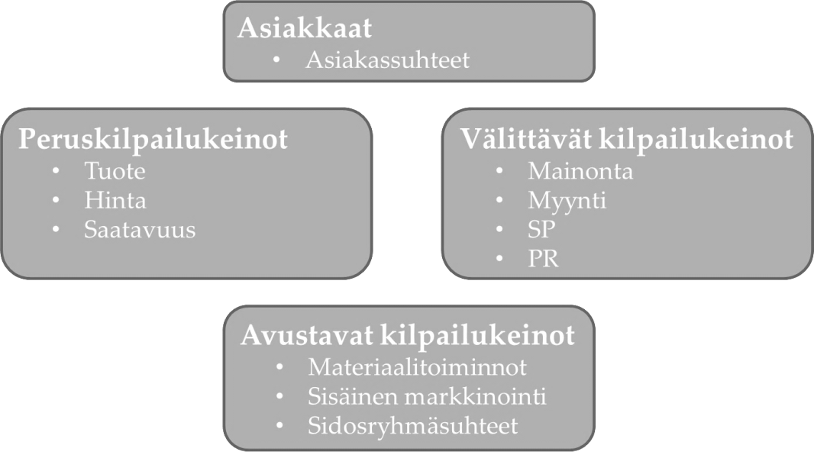

**Kuva 2. Markkinoinnin kilpailukeinot**

Markkinoinnin suunnittelun malleja on paljon, joista yksi yleisimmistä on 4P-malli.

|  |  |
| --- | --- |
| Product = tuote | Mikä on markkinoitava tuote? |
| Price = hinta | Miten yrityksen tuote hinnoitellaan? |
| Place = saatavuus | Miten yrityksen tuote saadaan asiakkaiden saataville? |
| Promotion = viestintä | Miten tuotteesta viestitään valitulle asiakaskunnalle?  Millaisia viestejä halutaan antaa? |

## Tuote

Tuote on väline, jolla yritys tyydyttää asiakkaan tarpeen tai ratkaisee asiakkaan ongelman ja josta asiakas on valmis maksamaan korvauksen. Tuotteella ei tarkoiteta pelkästään tavaroita, vaan tuote-käsite pitää sisällään myös mm. ohjelmistot, järjestelmät, työmenetelmät ja palvelut.

### Kolmetasoinen tuote

Markkinoilla, joilla tuotetta tarjoaa useampi toimija, asiakkaan ostopäätös tapahtuu monien asioiden yhteisvaikutuksena. Yrityksen onkin yritettävä huomioida kaikki ostopäätökseen vaikuttavat muuttujat. Philip Kotler on luonut kolmetasoisen tuotteen mallin, joka näyttää miten asiakas havaitsee tuotteen ja mitä asioita asiakkaan ostopäätökseen voi vaikuttaa.

Kotlerin mukaan tuote koostuu kolmesta osasta; ydintuotteesta, konkreettisesta tuotteesta ja laajennetusta tuotteesta.

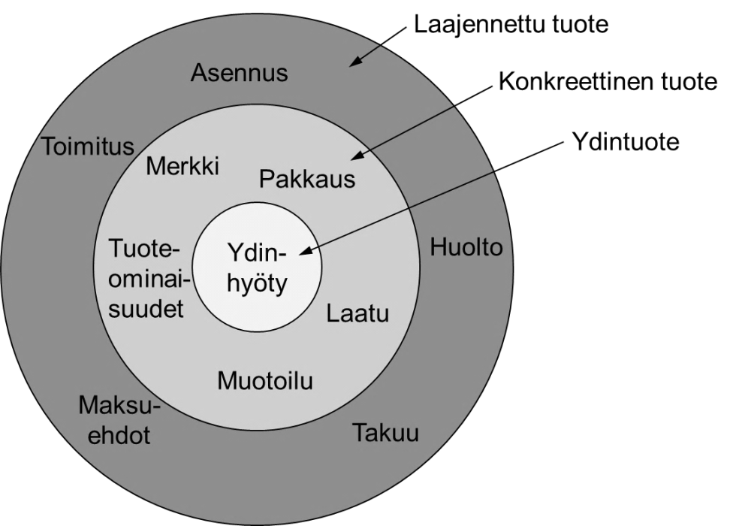

**Kuva 1. Kolmetasoinen tuote (Kotler).**

Ydintuote tarjoaa asiakkaalle sen ydinhyödyn, jonka vuoksi asiakas on päättänyt ostaa kyseiseen tuoteryhmään kuuluvan tuotteen (esim. tietokoneen tai auton).

Konkreettinen tuote on jokin yksittäinen markkinoilla oleva tai sinne tulossa oleva tuote, jolla on tietyt ominaisuudet. Konkreettisten tuotteiden valikoimasta asiakas valitsee itselleen sopivimman tuoteversion (esim. tietyn merkkisen tietokoneen ja tietyillä ominaisuuksilla varustetun auton). Yleisesti tuotteesta puhuttaessa sillä tarkoitetaan juuri konkreettista tuotetta.

Laajennettu tuote käsittää asioita, jotka pienentävät tai kasvattavat tuotteen arvoa eivätkä välttämättä ole tuotteen valmistajan päätäntävallan alla olevia asioita. Laajennettuun tuotteeseen liittyvät asiat vaikuttavat siihen, mistä asiakas ostaa valitsemansa tuotteen. Laajennetun tuotteen sisältämillä asioilla voi olla yllättävän suuri vaikutus asiakkaan ostopäätökseen eikä sen merkitystä siksi saa aliarvioida. Asiakkaan tarve tai ongelma voi liittyä laajennettuun tuotekäsitteeseen (esim. asiakas haluaa tietokoneen käyttövalmiina kaikki ohjelmistot asennettuina ja asetukset tehtynä) ja yrityksen kilpailuetu voi löytyä muista tekijöistä kuin konkreettisesta tuotteesta.

### Tuotedifferointi

Tuotedifferoinnilla tarkoitetaan tuotteiden erilaistamista, jotta voidaan varmistaa omille tuotteille mahdollisimman korkea kysyntä. Differointi tärkeää, koska markkinoilla on paljon samaan asiakas tarpeeseen vastaavia tai saman asiakkaan ongelman ratkaisevia tuotteita.

Tuotedifferointi voi perustua mihin tahansa Kotlerin kolmitasoisen tuotteen asioihin. Differointia voi siis tehdä mm. tuoteominaisuuksilla, tuotenimillä, hinnalla, takuulla, käytetyillä materiaaleilla, jakelukanavilla ja markkinoinnilla.

### Bostonin malli

Tuoteportfolion hallintaan on olemassa erilaisia välineitä. Yksi käytetyimmistä malleista on ns. Bostonin malli. Siinä tuotteita arvioidaan niiden suhteellisten markkinaosuuksien ja toisaalta tuoteryhmän markkinoiden kasvunopeuden pohjalta. Bostonin mallissa tuotteet ovat kysymysmerkkejä, tähtiä, lypsylehmiä tai rakkikoiria.

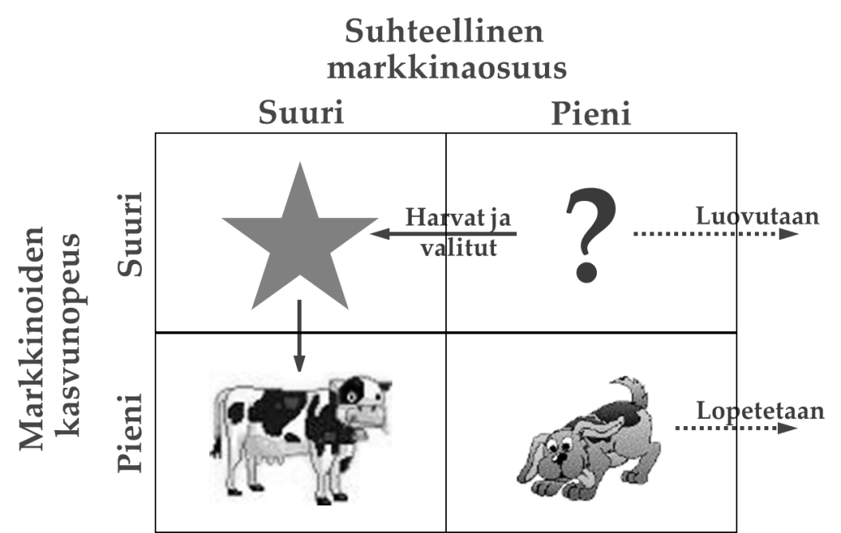

**Kuva 2. Bostonin malli.**

Kysymysmerkit ovat tuotteita, jotka on tuotu juuri markkinoille. Niiden markkinaosuus on vielä pieni ja tuleva menestys markkinoilla on vielä epävarmaa. Tuote kuuluu kuitenkin tuoteryhmään, jolla markkinat kasvavat eli tuotteella on mahdollisuuksia menestyä tulevaisuudessa.

Tähdet ovat tuotteita, joilla on suhteellisen suuri markkinaosuus ja jonka kokonaismarkkinat kasvavat. Tähtituotteiden myynti saattaa siis kasvaa vielä paljon entisestään. Tähdet ovat yrityksen tärkeimpiä tuotteita, vaikka ne saattavatkin joskus aiheuttaa enemmän kuluja kuin tuloja. Nämä ovat niitä tuotteita, joista sekä yritys että hyvin usein myös asiakkaat haluavat keskustella. Yrityksen markkinointiviestinnässä ja myynnissä panostetaan todennäköisesti tähtiin.

Lypsylehmät ovat myös tuotteita, joilla on suuri markkinaosuus. Niiden markkinat eivät enää kasva, vaan ne saattavat jopa pienentyä. Yritykset myyvät lypsylehmätuotteita, mutta pyrkivät minimoimaan niistä aiheutuvat kustannukset. Yritykset eivät enää panosta lypsylehmien kehitykseen, markkinointiin ym. Suuresta markkinaosuudesta ja toisaalta pienistä kustannuksista johtuen lypsylehmän tuottavat hyvää tulosta ja yrityksen kannattaa pitää lypsylehmät tuoteportfoliossaan mahdollisimman pitkään.

Rakkikoirat ovat tuotteita, joilla on pieni markkinaosuus ja joiden markkinat eivät enää kasva vaan voivat jopa pienentyä. Näillä tuotteilla ei enää ole mahdollisuuksia kasvattaa myyntiä eivätkä ne ole yritykselle hyviä tulonlähteitä.

Kun uusi tuote tuodaan markkinoille, se on kysymysmerkki. Tuotetta myydään jonkin aikaa, jolloin nähdään, minkälainen kysyntä kyseisellä tuotteella on. Jos kysymysmerkin myynti kasvaa merkittävästi, siitä voi tulla tähti. Jos myyntiä ei synny, kannattaa yrityksen luopua tuotteesta. Ennemmin tai myöhemmin tuotteen markkinoiden kasvu alkaa hiipua ja markkinoilla aletaan puhua toisenlaisista tuotteista. Tässä vaiheessa tähdestä tulee lypsylehmä. Nimensä mukaisesti lypsylehmät tuovat yritykseen rahaa ja mahdollistavat mm. uusien tuotteiden kehittämisen ja niiden markkinoille tuomisen. Usein yrityksen kannattaa pyrkiä säilyttämään lypsylehmät portfoliossaan mahdollisimman pitkään. Ennen pitkää lypsylehmienkin kannattavuus alkaa huonontua joko tuotteen markkinaosuuden alettua pienentyä, jolloin tuotteesta tulee rakkikoira, tai tuotteen markkinoiden loputtua kokonaan, jolloin lypsylehmä kannattaa lopettaa. Rakkikoirat tuottavat yritykselle vain vähän tuloja, mutta koska niihin ei enää sijoitetakaan, ei niistä aiheudu isoja kustannuksiakaan. Koska niiden markkinat eivät enää kasva, ei niiden odoteta tulevaisuudessakaan keräävän merkittäviä tuloja. Yleensä yrityksen kannattaa lopettaa rakkikoirat jollakin sopivalla aikavälillä, jolleivät ne tue jonkin tähden, kysymysmerkin tai lypsylehmän myyntiä.

### Tuotteen elinkaari

Markkinoinnissa tuotteen elinkaarella tarkoitetaan aikaa, jona tuotetta myydään markkinoilla. Tuotteen elinkaaren pituutta ja muotoa ei voi etukäteen päättää, vaan se on seurausta markkinoilla tapahtuvista muutoksista. Tosin yritys voi omalla toiminnallaan yrittää vaikuttaa tuotteen elinkaareen.

Tuotteen elinkaaressa on viisi vaihetta: tuotekehitys, markkinoille tuominen eli lanseeraus, kasvu, kypsyys ja lasku.

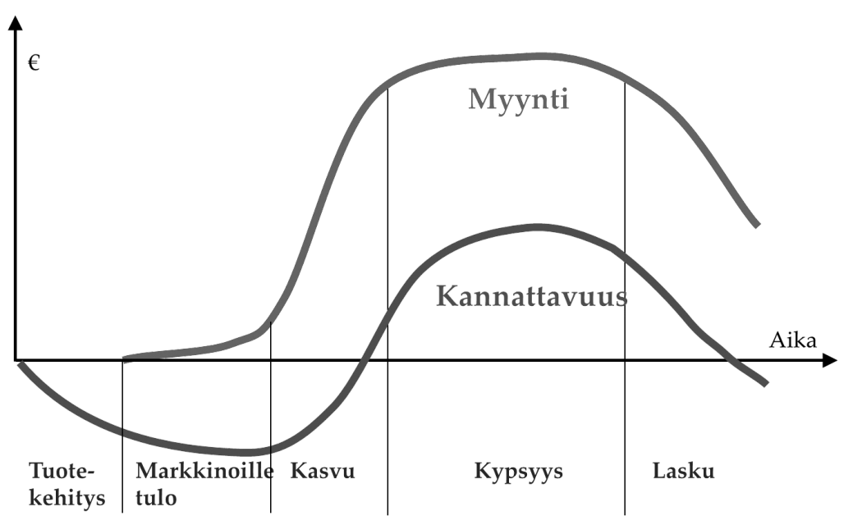

**Kuva 3. Tuotteen elinkaari.**

Elinkaaren ensimmäinen vaihe on tuotekehitysvaihe. Tällöin yritys saa jostakin uuden tuoteidean ja alkaa kehittää siitä uuden myytävän tuotteen. Tuotteen kehittämisestä aiheutuu kustannuksia. Koska tuote ei ole vielä valmis, sitä ei voida myydä eikä siitä näin ollen saada myöskään myyntituloja. Tästä syystä tuotteen kannattavuus on tässä vaiheessa negatiivinen.

Kun elinkaaren toisessa vaiheessa uusi tuote tuodaan markkinoille eli lanseerataan, on myynti aluksi pientä ja myynnin kasvu hidasta. Tuotetta ostavia asiakkaita on yleensä vähän. Yrityksessä tehdään työtä tuotteen tunnettuuden kasvattamiseksi ja markkinointi vie aikaa ja resursseja. Myyntikustannukset jokaista ostavaa asiakasta kohden ovat suhteellisen korkeat. Tuotteen myynnistä saadaan jonkin verran tuloja, mutta tuotteen kannattavuus on edelleen negatiivinen korkeiden lanseerauskustannusten ja taustalla olevien tuotekehityskustannusten seurauksena.

Elinkaaren kolmannessa vaiheessa eli kasvussa tuote on jo varsin tunnettu markkinoilla. Tuotetta ostavia asiakkaita on jo enemmän ja myyntimäärät ja –voitot kasvavat. Yrityksessä joudutaan edelleen tekemään paljon markkinointia, jotta myyntimäärät ja –tulot saadaan kasvamaan. Kuitenkin myyntikustannukset ostavaa asiakasta kohden laskevat tunnettuuden kasvettua. Myynnin kasvaessa tuotteen kannattavuus paranee ja voi tässä vaiheessa tulla positiiviseksi.

Kypsyysvaihe on elinkaaren neljäs vaihe ja silloin myynnin kasvu hidastuu ja myynti tasaantuu. Myynti on kyseisen tuotteen osalta huipussaan ja voi pysyä saavutetulla tasolla hyvinkin pitkään. Tuotetta ostaa suhteellisen vakiintunut asiakaskunta eikä markkinointiin tarvitse enää juurikaan panostaa. Markkinoinnissa keskitytään myynnin ylläpitämisen varmistamiseen. Kustannukset ostavaa asiakasta kohden ovat alhaiset ja tuotteen kannattavuus on hyvä.

Elinkaaren viimeinen vaihe on lasku. Tällöin tuotteen myynti alkaa laskea joskus hyvinkin nopealla vauhdilla. Tuotetta ostavat asiakkaat vähenevät ja ostomäärät pienentyvät. Kulut ovat edelleen alhaiset, mutta koska myyntiä ei ole, kannattavuus heikkenee. Jossain vaiheessa yrityksessä pitää tehdä päätös tuotteen myynnin lopettamisesta. Jos tuotetta ei poisteta markkinoilta ajoissa, voi sen kannattavuus muuttua jälleen negatiiviseksi. Loppuvaiheessa markkinoinnissa ja myynnissä keskitytään tuotteen asialliseen markkinoilta poistamiseen.

### Tuoteportfolio

Tuoteportfoliolla tarkoitetaan yrityksen tuotetarjontaa eli tuotevalikoimaa eli kaikkia yrityksellä myynnissä olevia tuotteita.

Yleensä yritykset ovat monituoteyrityksiä eli niiden tuoteportfolioon kuuluu useita tuotteita. Tuoteportfolion koko riippuu monista tekijöistä, esim. toimialasta, yrityksen iästä ja yrityksen strategiasta.

Yrityksen myynnissä olevien tuotteiden on täydennettävä toisiaan. Jos jonkin tuotteen käyttäminen edellyttää jonkin toisen tuotteen olemassa oloa eikä ko. tuotetta toimita mikään muu yritys, on yrityksen itse toimitettava sitä (esim. pelikonsolit ja niissä käytettävät pelit sekä autot ja niiden mallispesifiset varaosat). Jos yritys poistaa jonkin tuotteen markkinoilta, on sen joskus jatkettava ko. tuotteen tukituotteiden myymistä vielä jonkin aikaa (esim. ohjelmistoversioiden myyminen laitteen myymisen lopettamisen jälkeen).

Keskenään kilpailevien tuotteiden pitäminen yrityksen tuoteportfoliossa on periaatteessa kannattamatonta. Joskus kilpailevien tuotteiden myyminen on kuitenkin perusteltua. Tällaisia tilanteita ovat esim. uuden tuotteen valmistuksen alkuvaihe, ajanjaksot jolloin tuotteiden saatavuuksissa on haasteita ja tilanteet joissa tuotteiden kustannusrakenteissa on suuria eroja

Yrityksen tuoteportfolion hallinnan on oltava aktiivista toimintaa. Tuoteportfoliota on uudistettava järkevästi faktoihin ja asiakastarpeisiin perustuen. Portfolion uudistaminen pitää sisällään sekä uusien tuotteiden tuomisen että vanhentuneiden tuotteiden tappamisen.

Yrityksen tuoteportfolioon on jatkuvasti oltava joko tulossa uusia tuotteita tai sillä on oltava tuotteita kasvunvaiheessa. Jos yrityksen lypsylehmätuotteen kysyntä alkaa yllättäen hiipua eikä yrityksellä ole jo olemassa tai tulossa sitä korvaavia tuotteita, voi yritys yllättäen joutua tilanteeseen, jossa sillä ei ole portfoliossaan yhtään hyvin myyvää tuotetta. Uuden tuotteen kehittämisen onnistuminen tai markkinoilla menestyminen ei ole taattua. Siksi tuotteen elinkaari voi jäädä erittäin lyhyeksi ja myynnin ylläpitämiseksi yritys tarvitsee olemassa olevia lypsylehmiä. Jos yrityksen tuoteportfolio on yhden tähti- tai lypsylehmätuotteen varassa, voi yritys joutua tulevaisuudessa vaikeuksiin.

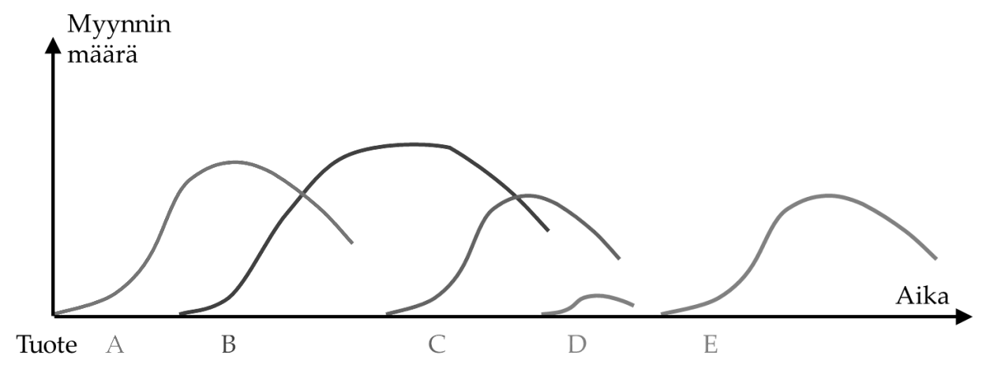

**Kuva 4. Tuotetarjonta elinkaarella.**

### Tuotteistaminen

Tuotteistamisella tarkoitetaan uuden tuotteen markkinoille tuomista ja siihen liittyviä erilaisia tehtäviä. Uuden tuotteen markkinoille tuomiseen liittyy aina riskiä. Tarkasti suunnitellulla tuotteistamisella voidaan pienentää uuden tuotteen markkinoille tuomiseen liittyvää epäonnistumisen riskiä.

Tuotteistamiseen kuuluu tuotteesta ja sen luonteesta riippuen erilaisia tehtäviä, esim.:

* Resursointi (esim. tuotepäällikkö)
* Kohdesegmentin valinta
* Tuotteen nimeäminen
* Tekninen ja kaupallinen asiakasdokumentointi
* Hinnoittelu
* Markkinointi ja viestintä
* Myyntikyvykkyyden varmistaminen
* Jälkimarkkinointi, mm. tekninen tuki
* Asiakkaiden ja yrityksen oman henkilöstön kouluttaminen
* Tuotteen saattaminen erilaisiin tuotanto-, varasto-, myynti- ym. järjestelmiin.

## Hinnoittelu

Hinta on tuotteen arvon mittari. Halpa hinta ei siis aina ole hyvä ratkaisu, koska se saattaa herättää mielikuvan huonosta laadusta. Hinta on tärkeä kilpailukeino, koska se vaikuttaa asiakkaan kiinnostukseen tuotetta kohtaan ja sitä kautta yrityksen kannattavuuteen. Tuotteen hinnan on oltava houkutteleva.

Hinnan varsinaiseen määrittämiseen kuuluu hintaan vaikuttavien tekijöiden selvittäminen, oman hintatason valitseminen, varsinaisen hinnan määrittäminen ja hinnan käyttöönotto myynnissä ja markkinoinnissa.

Tuotteesta tai tuoteryhmästä riippuen tuotteen hintaan liittyy useita erilaisia vaikuttimia. Periaatteessa hinnan ylärajan määrittää asiakas ja alarajan tuotteen valmistamisesta aiheutuvat kustannukset. Käytännössä tilanne ei kuitenkaan ole näin yksiselitteinen, vaan hinta määräytyy useampien asioiden yhteisvaikutuksesta.

Ostajien määrä ja ostajien hintatietoisuus vaikuttavat luonnollisesti hintaan.

Mikäli kyseessä ei ole monopoliasemassa toimiva yritys tai tuote ei ole ensimmäinen laatuaan, myös kilpailijat vaikuttavat hinnoitteluun. Kilpailijoista on huomioitava niiden määrä (mitä enemmän kilpailijoita sitä matalampi hintataso todennäköisesti on) sekä heidän käyttämä hinnoittelustrategia ja hintataso.

Tuotteen hintaa ei kannata määrittää suoraan sen aiheuttamista kustannuksista, mutta kustannukset kannattaa kuitenkin huomioida hintaa määritettäessä. Yleensä tuotteen on katettava aiheuttamansa kustannukset, mutta joskus yritys voi myydä jotakin tuotetta alle omakustannehinnan, jos se edesauttaa muiden korkeakatteisten tuotteiden myyntiä (esim. PS3 pelikonsolia myydään tappiolla ja kate otetaan peleistä).

Yrityksen itselleen asettamat tavoitteet vaikuttavat myös osaltaan hinnanmääritykseen. Yleisesti ottaen yritykset tavoittelevat hyvää myyntiä ja voittoa, jolloin hinta pyritään pitämään suhteellisen korkealla. Jos yritys yrittää kasvattaa markkinaosuuttaan, voi se käyttää hyvinkin aggressiivista hinnoittelua myynnin lisäämiseksi.

Joissakin tapauksissa julkinen valta vaikuttaa hinnoitteluun esimerkiksi verojen ja hintasäätelyn avulla.

Tuotetta ostettaessa asiakkaan käsitys tuotteen hinnasta perustuu hänen omaan taloudelliseen asemaansa, kilpailutilanteeseen sekä siihen kuinka helppoa tuotteen ostaminen on. Asiakkaan taloudellisen aseman vaikuttavuus riippuu mm. siitä maksaako ostopäätöksen tekijä tuotteen itse tai kuinka merkittävän osan kokonaiskustannuksista kyseessä oleva tuote muodostaa. Kilpailutilanteessa vaikuttavaa on mm. se miten tuote tai tuotekokonaisuus eroaa kilpailijoiden vastaavasta tai millainen ja miten vaikuttava myyjän maine on ostopäätöksen tekemisen kannalta. Oston helppoudessa oleellista on mm. se kuinka kalliiksi tuotteen etsiminen tulee ostajalla, kuinka helppoa eri vaihtoehtojen hintojen ja sisältöjen vertaileminen on ja se kuinka helppoa ja kustannustehokasta toimittajan vaihtaminen on.

Periaatteessa yritys voi valita kolmesta vaihtoehdosta: omat tuotteet voivat olla kilpailijoihin nähden kalliimpia, samanhintaisia tai halvempia. Korkeaa hintaa käytetään usein kun tuote on uusi, erikoinen ja ostajia houkutteleva. Uuden tuotteen kehittäminen on aiheuttanut kustannuksia, joita katetaan tuotteen myynnistä saatavilla tuloilla. Korkean hinnan käyttäminen rajaa asiakaskuntaa. Keskihintaa käyttävä yritys seuraa alan yleistä hintatasoa. Keskihintaa käytetään kun hinta ei ole tuotteen tärkein kilpailukeino, vaan asiakkaiden ostokiinnostus on seurausta muista asioista. Alhaisen hinnan käyttäminen auttaa kasvattamaan ostavien asiakkaiden määrää. Yleensä alhaista hintaa käytetään joillakin tuotteilla, joilla houkutellaan asiakas yrityksen asiakkaaksi ja varsinainen kate asiakkaalta saadaan yrityksen muilla tuotteilla.

Tuotteen hinta vaihtelee sen elinkaaren aikana kysynnän ja tarjonnan vaihteluiden mukaan. Hintojen säätelemisessä voidaan käyttää erilaisia keinoja, esim.:

* hintaporrastus (ajanmukainen, ostajan mukainen, alueellinen)
* hinnan paketointi (eri tuotteista kerätty kokonaisuus, jolla yhteishinta esim. järjestelmäkauppa)
* hinnan pilkkominen (esim. asiakkaalle räätälöity tuote, jossa hinta koostuu asiakkaan haluamien osien kokonaishinnasta)
* alennukset (esim. käteisalennus, määräalennus, uskollisuusalennus, ennakkotilausalennus)
* psykologinen hinnoittelu ("vähän alle" -hinnat, hintaan liittyvä ostorajoitus, osamaksut)

|  |  |  |  |  |  |  |  |  |  |  |  |  |  |  |  |  |  |  |  |  |  |  |  |  |  |  |  |  |
| --- | --- | --- | --- | --- | --- | --- | --- | --- | --- | --- | --- | --- | --- | --- | --- | --- | --- | --- | --- | --- | --- | --- | --- | --- | --- | --- | --- | --- |
| Saatavuus Tuotteen on oltava oikeassa paikassa oikeaan aikaan. Saatavuus päätökset koostuvat markkinointikanavan valinnasta sekä ulkoisesta ja sisäisestä saatavuudesta.   |  |  |  | | --- | --- | --- | | Käsite | Soveltamine | Sisältö | | saatavuus | tavarat/palvelut | ostamisen helpottaminen | | markkinointikanava | tavarat/palvelut | tuotteen ja/tai tiedon tie loppuasiakkaalle | | jakelutie | tavarat | tuotteen tie loppuasiakkaalle | | logistiikka | tavarat | koko tavara- ja tietovirran toteutus | | fyysinen jakelu | tavarat | kuljetus ja varastointi | | jakelu | tavarat | tuotteen toimittaminen | | ulkoinen saatavuus | tavarat/palvelut | toimipaikan saavutettavuus | | sisäinen saatavuus | tavarat/palvelut | asioinnin helpottaminen toimipaikassa |   **Markkinointikanava:** yrityksen valitsema välittäjien ketju, jonka kautta tuote siirtyy asiakkaalle.   * hankkijat * jälleenmyyjät eli tukku- ja vähittäiskaupat * agentit ja verkostomarkkinoijat * avustajat, kuten kuljetusliikkeet, mainostoimistot ja pankit   Mietittäviä asioita ovat:   1. Mikä on toimintapolitiikka jakelutien selektiivisyyden suhteen (intensiivinen, selektiivinen, yksinmyynti) 2. Minkä tyyppisiä jakeluportaita käytetään (esim. valmistaja-tukkukauppa-vähittäiskauppa- kuluttaja) 3. Käytetäänkö rinnakkaisia jakeluvaihtoehtoja  * Kohderyhmä: pieni-suoramarkkinointi/suuri - enemmän välittäjiä * Tuote: monimutkainen - suora markkinointikanava/”helppo”-välittäjiä * Markkinointikeinot * Yrityksen resurssit * Tekniikka (esim. puhelin, Internet vähentävät väliportaiden tarvetta)  1. Yksittäisen jälleenmyyjän valinta  * Jälleenmyyjän markkinaosuus ja liikevaihto * Myynti- ja varastointitilat * Lajitelma/valikoima * Myyntiosaaminen * Hintapolitiikka * Huolto, takuu, varaosat jne.   Jakelutien selektiivisyys tarkoittaa sitä, kuinka monelle ja minkä tyyppiselle yritykselle tuotteen edustus annetaan. Imagosyyt, välikäsien tehokkuus ja jakeluteiden tuotepäällekkäisyydet ovat keskeisiä kriteerejä väliportaan edustajia valittaessa. Vaihtoehtoina ovat:   * Intensiivinen jakelu (kaikki halukkaat jälleenmyyjät saavat myydä tuotetta, tavoitteena on mahdollisimman suuri peitto esim. elintarvikkeet) * Selektiivinen jakelu (oikeus jälleenmyyntiin annetaan vain harvoille tarkasti valituille yrityksille, joiden imago sopii yrityksen imagoon esim. kalliimmat kosmetiikka tuotteet) * Yksinmyynti (jälleenmyyntioikeus vain yhdelle yritykselle rajatulla maantieteellisellä alueella esim. Pirkka -tuotteet) | |
| Jakelijoiden käyttäminen on edullista asiakkaalle ja valmistajalle silloin, jos | |
| 1. tuote on suhteellisen yksinkertainen ja halpa | |
| 2. asiakkaan kokonaisostopotentiaali on vaatimaton | |
| 3. asiakkaita on paljon | |
| 4. ostoja tehdään harvoin | |
| 5. ostoerän koko on suuri | |
| 6. voittomarginaali on suuri | |
| 7. asiakkaat sijaitsevat maantieteellisesti hajallaan | |
| 8. huoltopalvelujen tarvetta ei ole | |
| 9. toimitetaan täydellisiä tuotelinjoja | |

## Markkinointiviestintä

Viestinnän tehtävänä on kertoa yrityksestä itsestään ja sen liikeideasta sekä mm. tuote-, hinta- ja saatavuuspäätöksistä asiakkaalle. Yrityksen liikeidea pitää kertoa asiakkaille sellaisessa muodossa, että he pystyvät ymmärtämään sen. Jos asiakkaat eivät ymmärrä yrityksen ja/tai tuotteen tarjoamia etuja, he eivät osta kyseiseltä yritykseltä sen tuotteita. Epäonnistuminen markkinointiviestinnässä voi johtaa siihen, että yrityksen liiketoiminta voi jäädä pieneksi tai yrityksen toiminta voi loppua kokonaan.

Yrityksen käyttämien myyntiväittämien pitää olla houkuttelevia ja ainutlaatuisia, koska asiakas valitsee ratkaisunsa kaikista markkinoilla tarjottavista vaihtoehdoista, joita on paljon. Viestinnällä on siis houkuteltava asiakas ostamaan juuri kyseinen tuote kyseiseltä yritykseltä.

Markkinointiviestintään kuuluvat mainonta, henkilökohtainen myyntityö, myynninedistäminen (SP= sales promotion) ja tiedostus- ja suhdetoiminta (PR= public relations).

|  |  |  |  |  |
| --- | --- | --- | --- | --- |
| **Viestintäkeino** | *Vastuuhenkilö* | *Kanava* | *Vastaanottaja* | *Tehtävä* |
| **Henkilökohtainen myyntityö** | Yrityksen edustaja | Henkilökohtainen | Yksilö, jakeluporras, käyttäjä | Välitön myynti |
| **Mainonta** | Yritys | Joukkotiedotus- välineet, kohdistetut viestintävälineet, asiakaskirjeet | Suuret joukot, jakeluporras, käyttäjät | Tietoisuuden lisääminen, yrityskuvan parantaminen, myynnin lisääminen |
| **SP** | Yritys tai edustaja | Henkilökohtainen ja välillinen vaikuttaminen | Yksilö tai ryhmä, jakeluporras, käyttäjä | Kysynnän ja myynnin kasvattaminen |
| **PR** | Yritys | Suora ja epäsuora kontakti | Ulkoiset sidosryhmät | Hyvän yrityskuvan rakentaminen ja ylläpitäminen |

# Markkinointiosaaminen

Markkinoinnissa onnistuminen edellyttää erittäin monipuolista osaamista markkinoinnista vastaavien henkilöiden keskuudessa.

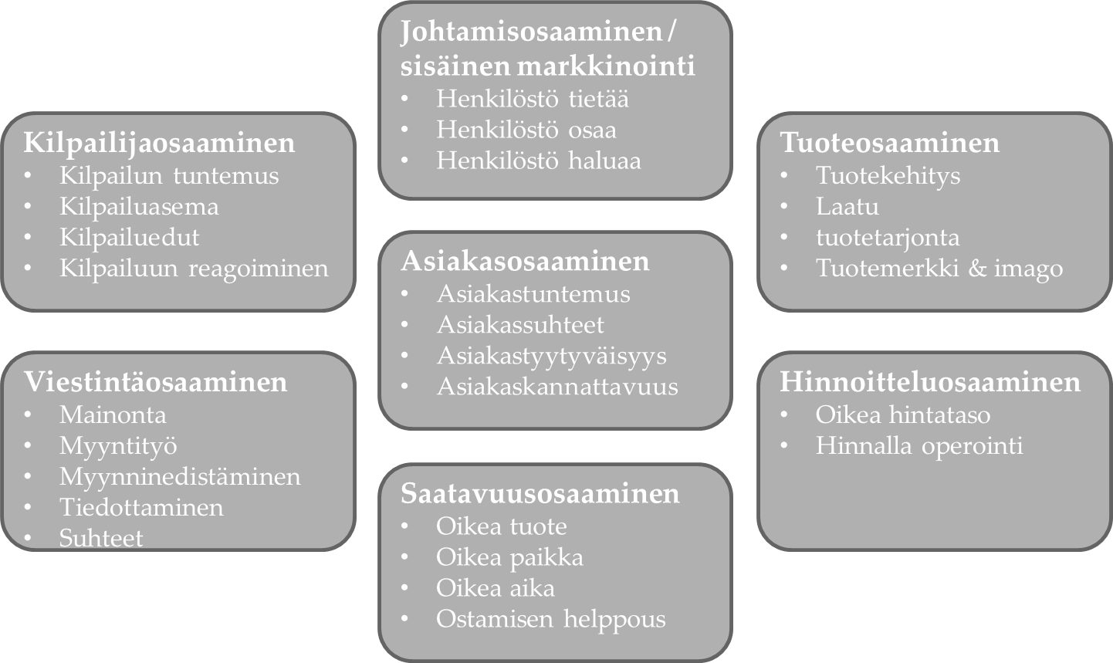

**Kuva 3. Markkinointi osaaminen**

# Laatu

Kun laadusta ja laatutoiminasta alettiin puhua ennen viime vuosisadan puolta väliä käsitteellä ”laatu” tarkoitettiin tuotteen virheettömyyttä. Ajan kuluessa laadun käsite on laajentunut valtavasti. Nyt laadulla tarkoitetaan asiakkaiden tarpeiden täyttämistä yrityksen kannalta mahdollisimman tehokkaalla ja kannattavalla tavalla. Laatukäsite pitää siis sisällään sekä asiakkaan että yrityksen itsensä.

Laatua arvostava ja laadukkaasti toimiva yritys panostaa suoritustasonsa jatkuvaan parantamiseen olosuhteiden sallimissa rajoissa. Laadukas toiminta tähtää edelleen virheettömyyteen, mutta se ei riitä. Laatu tarkoittaa myös sitä, että asiat tehdään oikein heti ensimmäisellä kerralla ja joka ainoa kerta.

## Kokonaisvaltainen laadunhallinta

Kokonaisvaltainen laadunhallinta käsittää kolme isoa kokonaisuutta: markkinoiden ja asiakkaiden ymmärtämisen, korkealaatuisen toiminnan sekä tyytyväiset asiakkaat. Laadukkaan toiminnan lähtökohtana on toimintaympäristön tunteminen ja ymmärtäminen eli asiakkaiden ymmärtämisen lisäksi yrityksen on ymmärrettävä markkinat, joilla se toimii. Kun yritys tietää miten se voi menestyä markkinoilla, sen on suunniteltava toimintansa korkealaatuiseksi. Yrityksen on suunniteltava omat toimintaprosessit, kehitettävä sille sopiva laatujärjestelmä ja toimittava tavalla, jolla se voi varmistaa, että asiakas saa sitä mitä on tilannut. Yrityksen asiakkaat arvioivat lopulta yrityksen toiminnan laadun ja tavoitteena onkin tyytyväinen asiakaskunta.

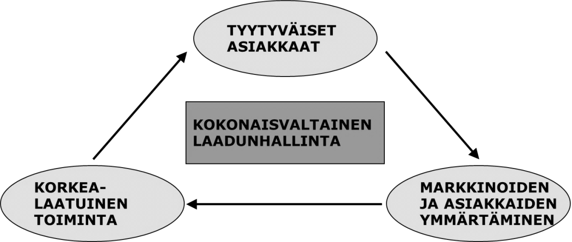

**Kuva 5. Kokonaisvaltainen laadunhallinta.**

## Asiakkaat ja laatu

Viimekädessä asiakas arvioi yrityksen laadun, asiakas on ”laadun lopullinen arviomies”. Tältäkin näkökannalta katsottaessa yrityksen on tunnettava asiakkaansa ja heidän tarpeensa, koska muuten yrityksessä voi olla vaikea keskittyä kokonaislaadun kannalta oikeiden asioiden tekemiseen.

Yrityksessä on muistettava, että asiakas ei ole valmis maksamaan ylilaadusta. Yrityksen ei siis kannata panostaa sellaisiin asioihin, joita asiakas ei arvosta. Asiakkaiden odotukset ylittävä laatu ei aina kuitenkaan ole ylilaatua, vaan se voi olla tekijä, jolla yritys päihittää muut toimijat kilpailussa.

## Laatu eri näkökulmista

Paul Lillrankin mukaan laatua voidaan tarkastella kuudesta eri näkökulmasta. Käytännössä yritykset eivät kuitenkaan voi keskittyä vain yhteen tai muutamaan näistä näkökulmista, vaan kaikki näkökulmat ovat useimmiten edustettuina.

Valmistuslaatu varmistaa tuotteiden valmistuksen määritysten mukaan. Tämä on lähimpänä perinteistä laatukäsitystä.

Tuotelaatu korostaa suunnittelun osuutta tuotteen laadussa.

Arvolaatu korostaa parasta kustannus-hyötysuhdetta eli sitä, miten saadaan paras arvo sijoitetulle pääomalle.

Kilpailulaatu optimoi laadun yhtä hyväksi kuin kilpailijoilla. Tämän ajatuksen mukaan kilpailijoita parempi laatu on ylilaatua ja resurssien tuhlausta.

Asiakaslaatu korostaa sitä, että asiakkaiden tarpeet ja luodut odotukset tyydytetään.

Ympäristölaatu huomioi tuotteen ekologisen elinkaaren suunnittelusta hävittämiseen.

## Laatutyö käytännössä

Kun laadun, erityisesti virheettömyyden, merkitys kilpailutekijänä kasvoi, alettiin yrityksiin perustaa erityisiä laatuosastoja ja laatutehtäviä. Näiden henkilöiden tehtävänä oli tehdä laatutyötä eli varmistaa virheettömien tuotteiden syntyminen.

Tänä päivänä laatutyö on integroituu entistä enemmän yrityksen normaaliin toimintaan. Laatuasiantuntijoita tarvitaan vain, jos jossain vaiheessa laatua tulee erityisesti painottaa, esim. yritykseen on tulossa laatuauditointi tai yrityksessä on suuria laatuongelmia. Normaalitilanteessa jokainen henkilö ja ryhmä vastaavat omasta laadustaan.

Laadun parantaminen edellyttää kyseessä olevan tuotteen, prosessin, työmenetelmien ym. tuntemista. Kyseistä tehtävää hoitavalla työntekijällä onkin yleensä parhaimmat edellytykset tuotteen ja prosessin laadun parantamiseen. Kokonaistoiminnan kannalta on tehokkainta ja nopeinta, että asiat ja ongelmat ratkaistaan välittömästi niiden syntypaikalla.

Laatutyön pitäisi ulottua myös yrityksen ulkopuolisiin sidosryhmiin. Kun toimittajat, oma yritys, asiakkaat ja muut sidosryhmät yhdistetään samaan ketjuun, voidaan kokonaisuus hahmottaa paremmin ja kiinnittää huomio kokonaislaadun kannalta oikeisiin asioihin.

Laatuyritys on joustava ja nopealiikkeinen. Siellä asiakaskeskeisyys ja -sitoutuneisuus vaikuttavat aidosti koko organisaation toimintaan.

# Lähteitä ja lisämateriaalia

Bergström, Leppänen: Markkinoinnin maailma

Haverila Matti, Uusi-Rauva Erkki, Kouri Ilkka, Miettinen Asko. Teollisuustalous.

inkki Seppo ja Isokangas Jouko. Yrityksen perustoiminnot.

Lecklin Olli: Laatu yrityksen menestystekijänä

Taloussanakirja. Taloussanomat. <http://www.taloussanomat.fi/porssi/sanakirja/termi/kulutushy%F6dyke/0>